Музыкально-театрализованное представление (спектакль) по мотивам сказки К. И. Чуковского.
Звучит музыка .
Ведущий:
Какую же сказку мне вам рассказать?
Хотите про царство лесное узнать?
Про Волка, Кощея или Жар-птицу,
Конька-Горбунка, Несмеяну-девицу?
Давайте расскажем мы сказку про Муху,
Как смелый комар победил Паука.
Какой очень доброй была Цокотуха,
Расскажем с начала и до конца!

Звучит народная музыка «Терем».
(Появляются два мальчика — Коробейника.)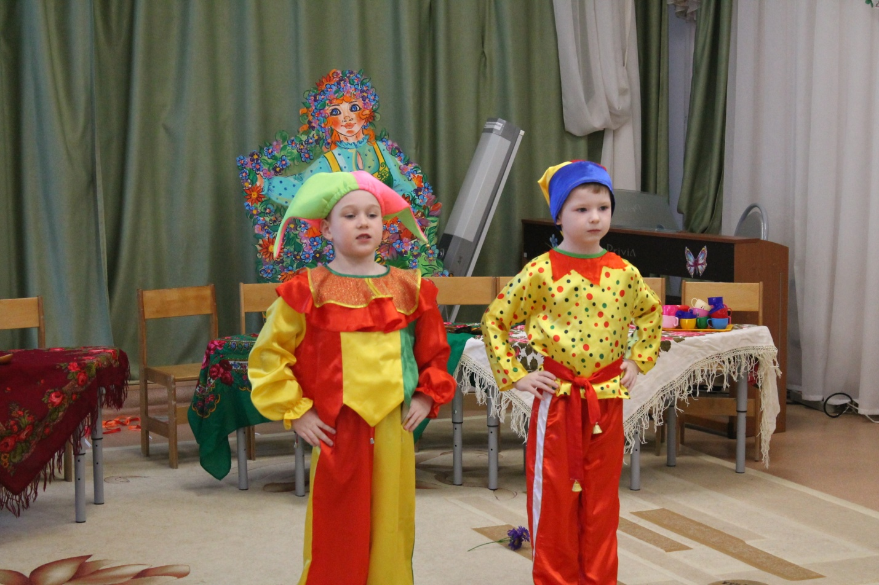
1-й Скоморох:
Наша жизнь скучна без сказки.
Долог день, как целый год.
Всех светлей и ярче краски,
Если сказка к нам придет!
2-й Скоморох:
Сказка, сказка-прибаутка, рассказать её — не шутка,
Чтобы сказка от начала, словно реченька журчала,
Чтоб в серёдке весь народ от неё разинул рот,
Чтоб никто – ни стар, ни мал, под конец не задремал,
Пожелаем мы артистам ни пера, ни пуха!
Внимание, начинается…
Вместе: Муха-Цокотуха!
1-й Скоморох:
Муха, Муха-Цокотуха, Позолоченное брюхо.
Муха по полю пошла, Муха денежку нашла.
(Скоморохи уходят. «Начало сказки – Терем».)

Музыкальное вступление — «Выход Мухи Цокотухи».
(На полу лежат цветы и монетка. Муха-Цокотуха, кружась, находит монетку.)
Муха:
Ах, какая красота! Я копеечку нашла!
Что же мне купить такое? Может платье голубое?
Или туфли, или юбку? Так…подумаю минутку…
Нет, пойду я на базар, и куплю там самовар.
Позову я в дом гостей – и знакомых и друзей.
Я слышу ярмарки веселые голоса
Коробейники там творят чудеса!

Музыкальное вступление — «Выход Мухи Цокотухи». Мюзикл в детском саду.
(Муха улетает. Ведущий берет карусель.)
Ведущий:
Все сюда! Кругом народ! Он и пляшет и поёт,
Покупает, продаёт, грамотно он торг ведет.
(Карусель под музыку «Ярмарка». Дети катаются на карусели. Выходят Коробейники с лотками под русскую народную песню «Ярмарка»).
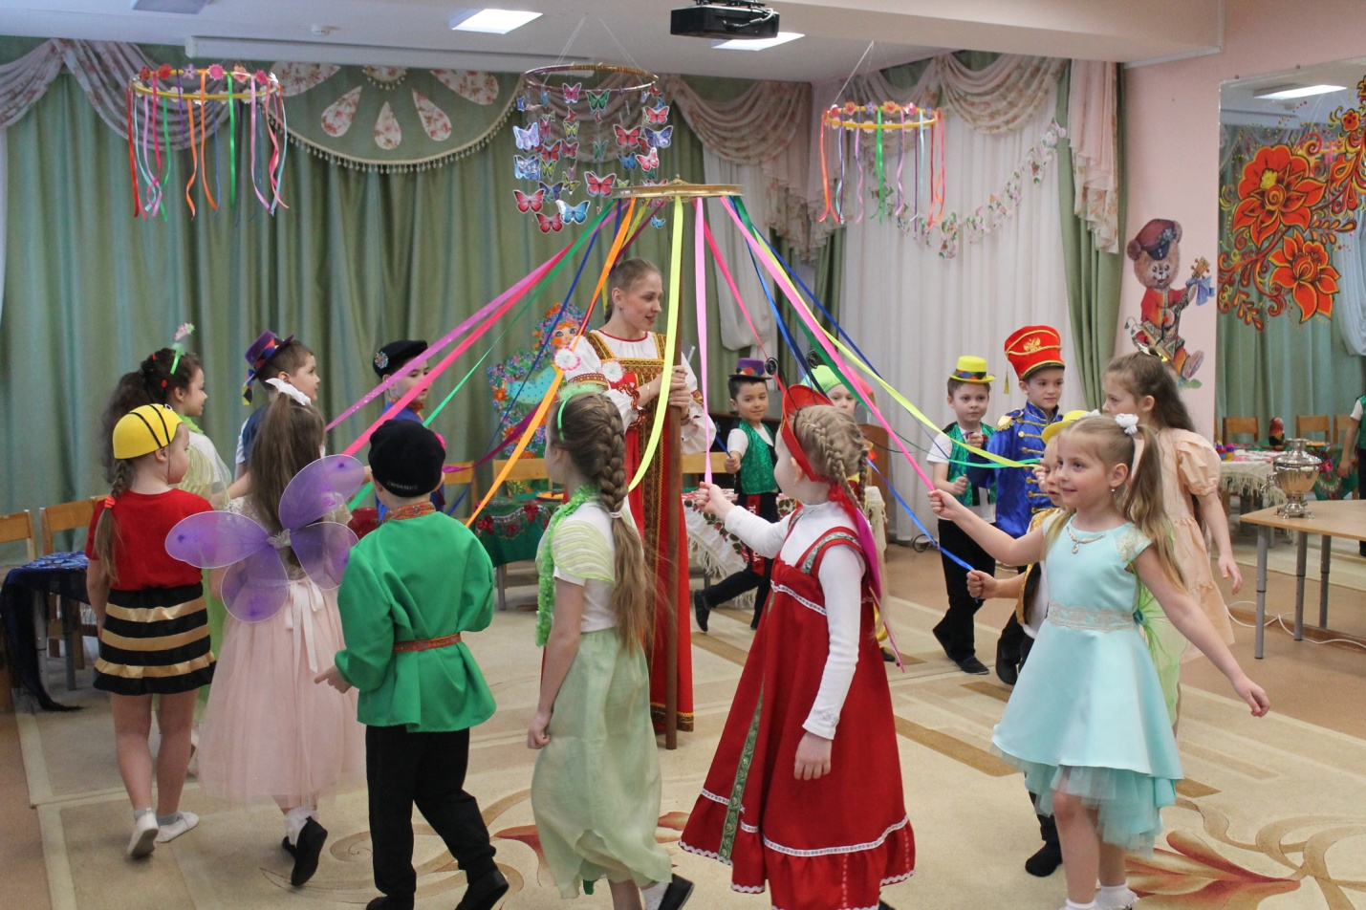
Все коробейники: Ярмарка! Ярмарка! Удалая ярмарка!
1-й Коробейник: Только у нас, только у нас самый лучший квас!
2-й Коробейник: Уважаемая публика, покупайте у нас бублики!
Бубны, ложки, балалайки, покупайте, выбирайте!

Под музыку «Выход Муха-Цокотуха»
(Муха-Цокотуха подходит к Коробейникам.)
Муха: Тут хорош любой товар, но мне нужен самовар!
(Муха отдает денежку. Берет самовар. Несет его домой.)
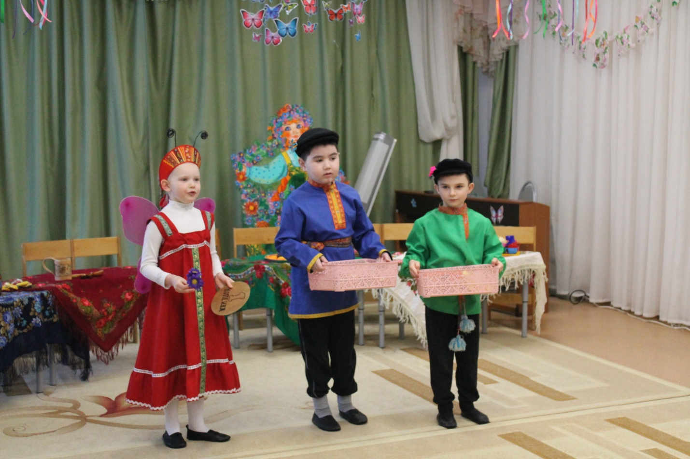

Под музыку «Муха-Цокотуха – накрывает стол».
(Муха ставит на стол самовар, носит угощение, раскладывает блюдца и чашки.)
Муха:
Всё готово, стол накрыт. Самовар уже кипит.
Вот придут мои друзья — буду очень рада я!

Песня мухи Цокотухи.
Муха: (ПЕСНЯ)
Не стесняйтесь, прилетайте, жду вас в гости ровно в час,
Приходите, приползайте, если крыльев нет у вас.
Пых-пых-пых, закипает самовар,
Пых-пых-пых из трубы пускает пар, из трубы пускает пар. -2 раза.
Ведущий: Вот и гости у ворот, Муха их встречать идёт.

Музыка «Блошки». Марина Басова.
(Появляются 2 Блошки, у каждой в правой руке сапожок. Они танцуют.)
1-я блошка:
Ты прими от блошек парочку сапожек!
А сапожки не простые, в них застежки золотые!
2-я блошка:
Ты носи, подруга наша,
В них всех мух ты будешь краше!
(Блошки передают Мухе сапожки.)
Муха:
Спасибо! Спасибо ! Сапожки на диво!
Садитесь вот тут, скоро гости придут!
Ведущий:
А вот и пчёлки – золотые чёлки.
Лапками шуршат, к Цокотухе в дом спешат.

Музыка «Жу-жу». Песенка пчелки.
(Пчелки летят).

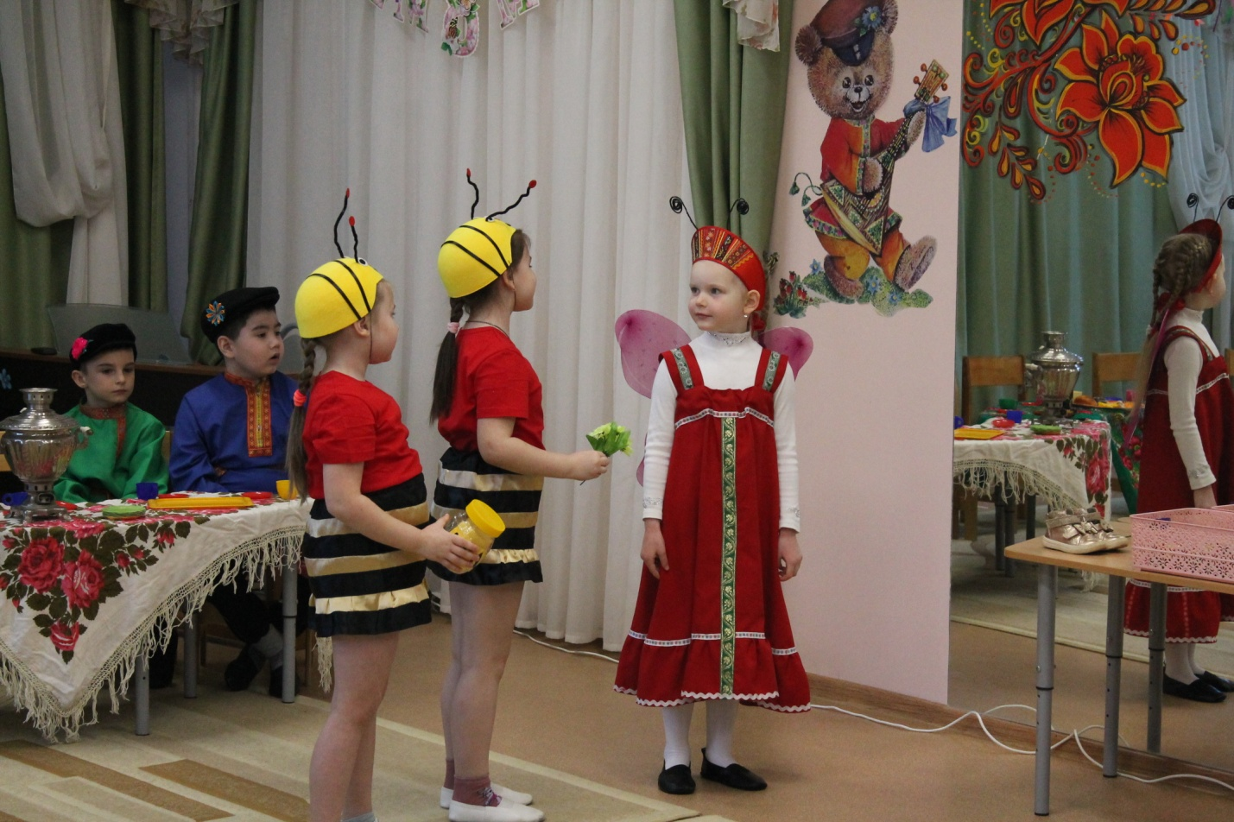
Пчела 1:
Здравствуй, Муха-Цокотуха, позолоченное брюхо!
Я со всех родных лугов принесла тебе цветов.
Пчела 2:
Я соседка — Пчела, тебе меду принесла!
Ах, какой он чистый, сладкий и душистый!
(Пчелки отдают Мухе букет цветов и банку с медом.)
Муха:
Спасибо! Спасибо! Мои дорогие!
Садитесь за стол, самовар готов!
Ведущий:
Слышите? Крылышки шуршат — Это бабочки летят!

«Вальс бабочек». Танец Бабочек с ленточками.
1-я бабочка:
Мы Бабочки-шалуньи веселые летуньи.
Летать не устаём, и песенки поём.
2-я бабочка:
Никогда не устаем, кружимся, порхаем.
Очень весело живем, нектар сладкий собираем.
1-я бабочка:
Мы порхали по цветам, прилетели в гости к вам.
2-я бабочка:
Поздравляем! Поздравляем!
Вареньем цветочным тебя угощаем!
(Бабочки передают Мухе варенье.)
Муха: Спасибо! Спасибо! Мои дорогие ! Садитесь за стол, самовар готов!
(Бабочки садятся за стол.)
Ведущий: Кто же это так жужжит, кто же к нам сюда спешит?
(Выходят Жуки)

«Taсo» — Puttin on the Ritz. Танец с тросточками.
(Выход и танец Жуков — после берут букеты)

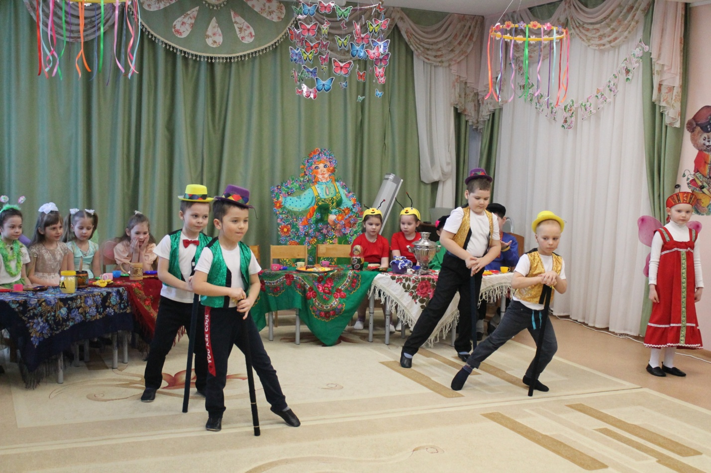
1 Жук:
Мы-Жуки, мы Жуки, Модничать нам не с руки,
Мы – народ солидный, разве вам не видно?
2 Жук:
Наша муха хороша очень добрая душа
Любим в гости к ней ходить чай из самовара пить.
3 Жук:
Мы поздравляем от души, тебе цветочки принесли.
А цветочки непростые, А цветочки луговые!
4 Жук:
Вы букет примите, и нас чаем угостите.
А мы вас будем прославлять, здоровья будем вам желать!
Муха:
Спасибо, букет красивый!
Прошу за стол садиться. Прошу чайку напиться.
(Муха обращается ко всем гостям.)
Кушайте, не стесняйтесь, Все угощайтесь.

Русская народная мелодия (частушки).
(Гости угощаются.)
ПОЮТ:
Муха:
На столе у нас пирог, пышки да ватрушки.
Так пропойте ж под чаек чайные частушки!
Все:
Самовар поет, гудит. Только с виду он сердит.
К потолку пускает пар, наш красавец самовар!
Пчелка:
Подавай мне чашку чая. Ведь люблю я русский чай.
В чае я души не чаю, Наливай горячий чай!
Все:
С сухарями пили чай, с пирогами пили чай,
С сушками, ватрушками, с крендельком и плюшками.
Все:
Лучше доктора любого лечит скуку и тоску
Чашка вкусного, крутого самоварного чайку!
(После чаепития)
Муха:
Бабочки-красавицы, кушайте варенье!
Или вам не нравится мое угощенье?
1 Бабочка: Ваше угощенье — просто загляденье!
2 Бабочка: Просто объеденье ваше угощенье!
Ведущий:
Начинается веселье, День рожденья! День рожденья!
Приглашаем всех на польку: шире круг и громче смех!

Парный танец «Наш сосед». 70-е — Пьеха.
Ведущий: Кто это сюда ползет и паутину липкую плетет?

Звучит музыка «Кин-дза-дза».
(Появляется Паук. Гости пугаются и прячутся.)
Паук:
Я — злой Паучище, длинные ручищи!
Я за Мухой пришел, Цокотухой пришел!
Вот ты и попалась ! Ну! (хватает Муху)Иди сюда скорей.
Паутиной тебя обкручу, и в домик к себе утащу.

Звучит музыка «Кин-дза-дза». Муха-Цокотуха
(Паук обкручивает муху бечевкой)

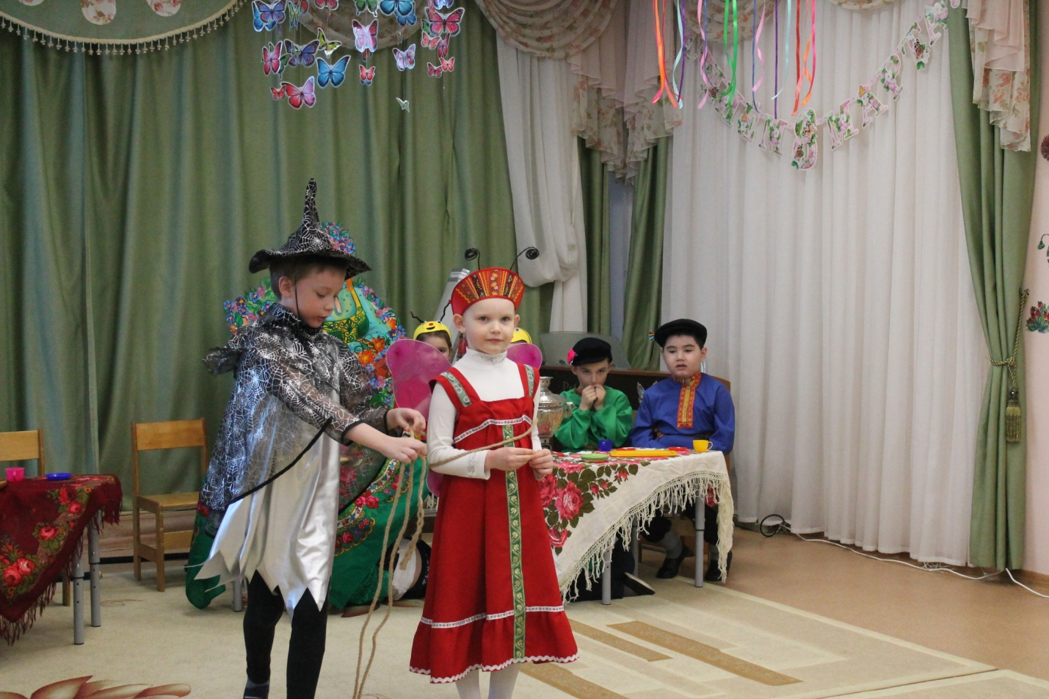
Ведущий:
Паучок ковер свой ткет — паутиночку плетет,
В сеть свою он ловит мух, выпускает бедным дух!

Звучит музыка Пол Ривс. Муха-Цокотуха
(Муха плачет и кричит.)
Муха:
Дорогие гости, помогите! Паука-злодея прогоните!
И кормила я вас, и поила я вас, Не покиньте меня, В мой последний час!
Ведущий: Что же вы сидите? Помогайте! Муху из беды выручайте!
Гости:
(дрожат) Мы боимся с пауком сражаться !
Лучше нам под лавкой отлежаться!
Паук:
Я не только Мух ем, я и Пчел, и Комаров —
Всех попробовать готов! Ха-ха-ха !
Ведущий:
Но кто это спешит на помощь?
Это спаситель, Комар-Комарище, длинный носище!
Выход комара. Появляется Комар с сабелькой.
Комар:
Я — Комар-храбрец, Удалой молодец!
Где Паук, где злодей? Не боюсь его сетей!
Паука я не боюсь, С Пауком я сражусь!

Звучит музыка А.Хачатуряна «Танец с саблями».

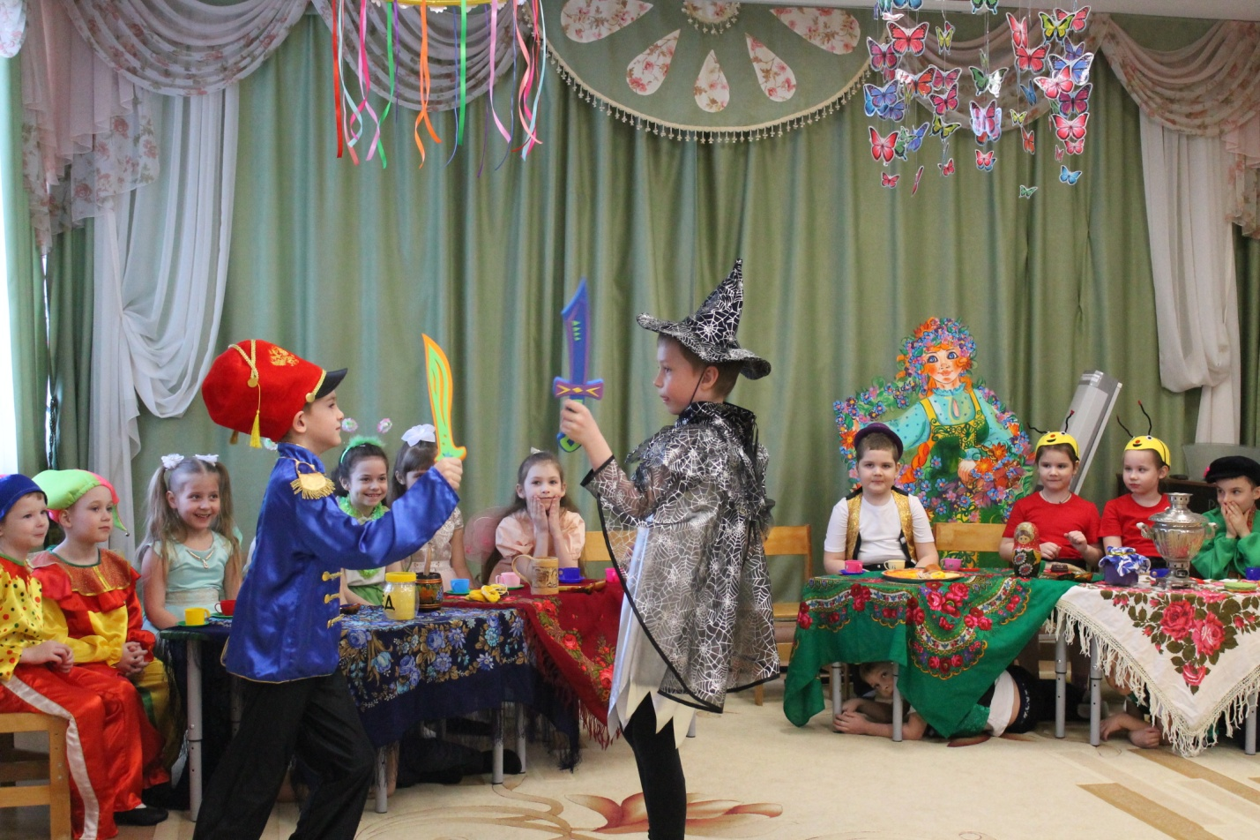
(Паук с Комаром сражаются. Наконец он побежден.)
Паук:
Ой-ой-ой! Ой-ой-ой! Я хочу закончить бой!
Я не злой, не злой совсем, Мух-красавиц я не ем!
(Комар и Паук освобождают Муху.)
Комар:
Паука я победил! И тебя освободил,
А теперь, душа-девица, будем вместе веселиться!
Будем вместе танцевать, день рожденья отмечать!
Паук:
Пощади, герой-храбрец, давай мириться, Муха.
Понял я, что без друзей в этом мире худо.
Комар:
Ладно, можешь оставаться! Только чур
Эй, усатый Таракан, бей скорее в барабан!
Все:
Бом-Бом! Бом-Бом! Пляшет Муха с Комаром!
Нынче Муха-Цокотуха именинница!

Звучит музыка Непоседы «Ней-на-на-на»
(Все встают в круг — танцуют.)
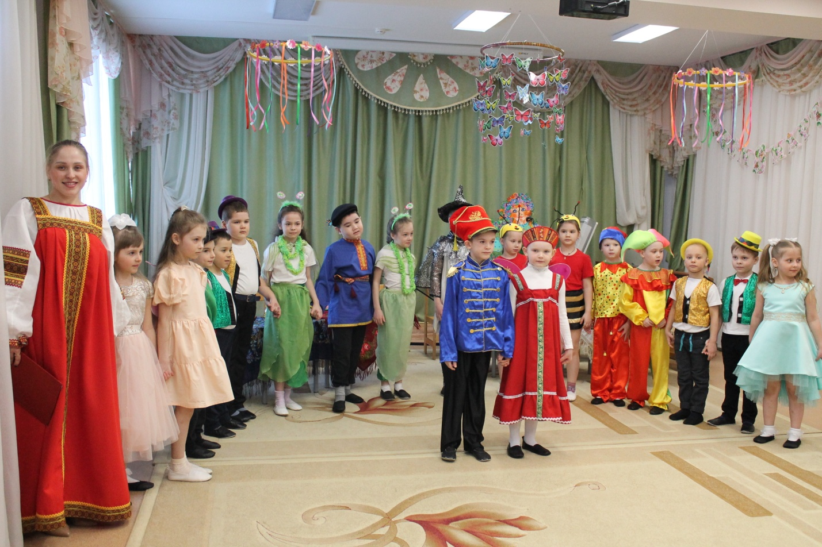
Ведущий:
Вот и кончилось веселье, расставаться нам пора,
На прощанье вам желаем – Здоровья, счастья и добра.
Но наш праздник не кончается – Чаепитие начинается!
Приходите снова к нам, рады мы всегда гостям!

